Sandstraße 10
87439 Kempten (Allgäu)
Telefon 08 31 – 25 25-546
Telefax 08 31 – 25 25-322
festwoche@kempten.de
www.festwoche.com
Rückblick Nr. 05 vom 28.03.2019

Rückblick auf 70 Jahre Allgäuer Festwoche, 1949 – 2019

Das Kind bekommt einen Namen – und Kredit

März 1949

Noch knapp ein halbes Jahr bis zur ersten Allgäuer Festwoche. Im März 1949 trifft der „Hauptausschuss für die geplante Gewerbeausstellung“ wieder wichtige Entscheidungen: Name, Organisationsleitung. Es gelingt, die Finanzierung zu sichern. Besorgniserregend dagegen: die grassierende Maul- und Klauenseuche.

4. März 1949: Der Hauptausschuss beschließt nach abermaliger Diskussion – vielleicht doch „Allgäuer Sommermesse“? –verbindlich diese Bezeichnung: „ALLGÄUER FESTWOCHE – Wirtschaftsmesse, Kunstausstellung und Landwirtschaftsschau in Kempten vom 20. mit 28. August 1949“.

4. März 1949: Der Hauptausschuss schätzt die Kosten für die Festwoche inklusive einer Reserve in Höhe von 20.000 D-Mark auf 150.000 D-Mark, die zu erzielenden Einnahmen auf 170.000 D-Mark, erhoffter Gewinn also 30.000 D-Mark.

11. März 1949: Oberbürgermister Dr. Georg Volkhardt schreibt an die Stadt- und Kreissparkasse Kempten und „ersucht“ darum, „der Stadtgemeinde einen kurzfristigen Kredit bis zu 150.000 DM bis 1. Oktober 1949 einzuräumen und dem Unternehmen mit Rücksicht auf die Gemeinnützigkeit und die wirtschaftliche Bedeutung bei der Festsetzung der Bedingungen möglichst entgegenzukommen.“ Am 17. März antwortet die Sparkasse positiv. Der Verwaltungsrat hat „ermächtigt“ … „Gesamtrückzahlung hat bis spätestens 1.10.1949 zu erfolgen. Hochachtungsvoll.“

21. März 1949: Große Erleichterung. In einer Aktennotiz wird festgehalten, dass der „Seuchenkommissar für den Regierungsbezirk Schwaben“ keine Einwände gegen die Durchführung der Allgäuer Festwoche hat. „Auch das Oktoberfest in München soll abgehalten werden.“ Eine Tierschau kann angekündigt, muss gegebenenfalls aber kurzfristig abgesagt werden. Der Grund für die Aufregung: Maul- und Klauenseuche.

21. März 1949: Der Hauptausschuss ernennt Hans Mayr zum ersten Organisationsleiter der Festwoche. Mayr geht Jahrzehnte später als Finanzrat in den Ruhestand.
Fortsetzung folgt.

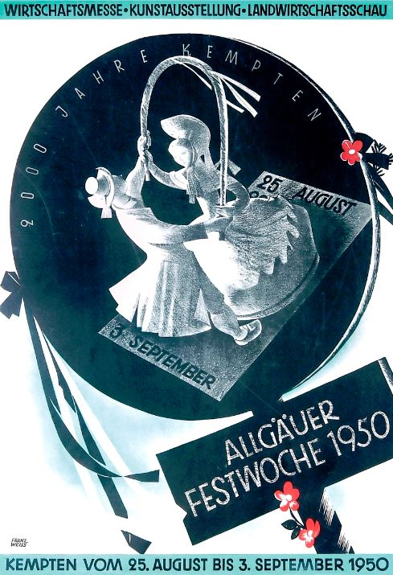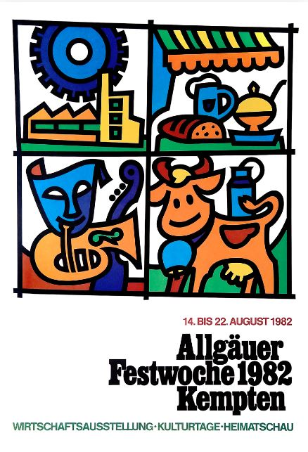

Bildunterschrift:
Allgäuer Festwoche – der Name blieb 70 Jahre lang unverändert, die Optik nicht, wie am Beispiel der Plakate von 1950 und 1982 zu sehen ist.
Foto: Allgäuer Festwoche
Verantwortlich:
Martina Dufner-Wucher, Telefon: 0831/25 25-546, E-Mail: martina.dufner-wucher@kempten.de

